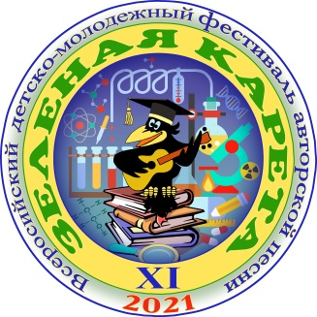

ДОРОГИЕ КОЛЛЕГИ И ДРУЗЬЯ!

Десятилетний опыт проведения Детско-молодежного фестиваля авторской песни «Зеленая карета» международного и всероссийского уровней получил высокую оценку на XVIII Всероссийском конкурсе молодежных авторских проектов и проектов в сфере образования, направленных на социально­экономическое развитие российских территорий, «Моя страна – моя Россия», – одного из проектов Президентской платформы «Россия – страна возможностей».
Проект «Авторская песня: от фестиваля к детско-молодёжному движению» представлял на конкурсе Л.П. Беленький – кандидат культурологии, руководитель Московского городского детско-юношеского центра авторской песни при ГБУ ДО ЦТ «На Вадковском». Леонид Петрович – автор и руководитель-координатор XI Всероссийского детско-молодежного фестиваля авторской песни «Зеленая карета», где приём заявок от кандидатов на участие в представительских детско-юношеских гала-концертах авторской песни открыт в 17 Фестивальных центрах с июля 2021 года.
Данный проект был представлен в номинации «Моя педагогическая инициатива». Это единственная номинация конкурса «Моя страна – моя Россия» без возрастных ограничений, которая к тому же самая популярная. В 2021 г. её участниками стали 15 762 педагога из 82 регионов России. Попасть в очный тур при такой конкуренции – уже серьёзное достижение, а стать победителем в числе 15 финалистов из 98 других проектов – результат достойный восхищения!
Но эта победа, возможно, и не состоялась бы без организационно-творческого соучастия всех Фестивальных центров, действующих в структуре Фестиваля авторской песни «Зеленая карета» в 2019-2020 гг. В их сообществе занимает достойное место ФЦ «Барнаул», созданный в 2019 г. на базе КГБУ ДО «Алтайский краевой центр детского отдыха, туризма и краеведения «Алтай», имеющий огромный опыт в приобщении детей и подростков к самобытному искусству авторской песни, благодаря усилиям талантливых педагогов-энтузиастов и поддержке руководства этого учреждения.
Пожелаем, друг другу общих успехов в реализации главной цели XI Всероссийского детско-молодежного фестиваля авторской песни «Зелёная карета» – организационном оформлении Общероссийского общественного детско-молодёжного движения авторской песни «Многоголосье», что, надеемся, произойдёт во благо дальнейшего развития детско-молодёжного творчества в авторской песне и укрепления его позиций в сферах образования и культуры.
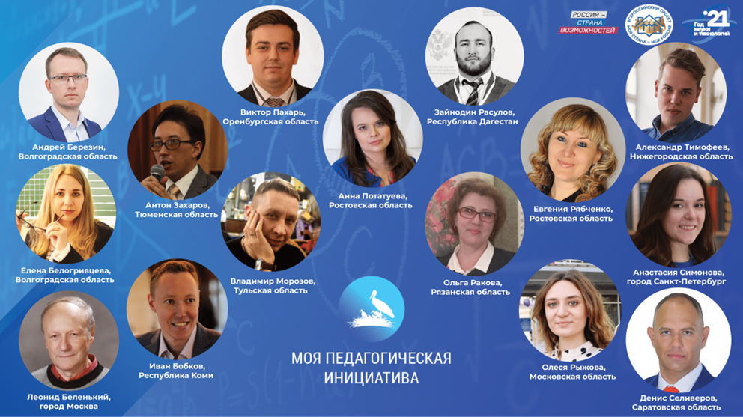
В 2021 году всероссийский конкурс «Моя страна – моя Россия» вошел в План основных мероприятий Года науки и технологий в России. Участниками конкурса в XVIII сезоне стали 91 147 человек из всех регионов России и ряда зарубежных государств, в числе которых Беларусь, Украина, Азербайджан, Египет, Вьетнам, Великобритания, США и многие другие. Традиционно номинация «Моя педагогическая инициатива реализуется при поддержке Российской академии образования – одного из ключевых партнёров конкурса.

